建筑市场简报
2018年第11期(总第七十四期)
江门市住房和城乡建设局建筑市场管理科编 2018年12月28日

目 录
一、 房屋建筑及市政工程项目招投标情况
二、“两场联动”及市场监管
三、查处建筑市场违法行为案件情况
四、部分建筑主材指导价（11月）

一、房建及市政项目招投标情况
11月份，全市共完成房建及市政工程招投标项目53宗。其中施工类项目完成招投标共42宗，招标控制价64730.11万元,中标价63610.75万元,通过招投标节约投资1119.35万元，总下浮率为1.73%。房建类施工项目招标控制价31149.83万元，中标价30743.01万元，节约投资406.82万元，下浮率为1.31%；市政类施工项目招标控制价33580.28万元，中标价32867.74万元，节约投资712.53万元，下浮率为2.12%。
详细情况见下表：

地区 | 项目数 |  | 中标价  （万元） | 招标控制价  （万元） | 降低  （万元） | 下浮率  （%）
市直 | 房建 | 1 | 392.26 | 406.82 | 14.56 | 3.58
市直 | 市政 | 1 | 421.24 | 465.72 | 44.48 | 9.55
蓬江区 | 房建 | 2 | 1414.07 | 1422.18 | 8.11 | 0.57
蓬江区 | 市政 | 1 | 1974.5 | 1990.42 | 15.92 | 0.80
江海区 | 房建 | 1 | 372.65 | 397.32 | 24.67 | 6.21
江海区 | 市政 | 13 | 19980.84 | 20451.59 | 470.75 | 2.30
新会区 | 房建 | 4 | 23879.60 | 24198.31 | 318.71 | 1.32
新会区 | 市政 | 1 | 208.03 | 212.02 | 3.98 | 1.88
台山市 | 房建 | 3 | 1260.14 | 1281.64 | 21.50 | 1.68
台山市 | 市政 | 0 | 0.00 | 0.00 | 0.00 | /
开平市 | 房建 | 0 | 0.00 | 0.00 | 0.00 | /
开平市 | 市政 | 4 | 4080.21 | 4146.21 | 66.00 | 1.59
鹤山市 | 房建 | 2 | 3261.58 | 3279.82 | 18.24 | 0.56
鹤山市 | 市政 | 1 | 785.89 | 793.83 | 7.94 | 1.00
恩平市 | 房建 | 1 | 162.71 | 163.74 | 1.03 | 0.63
恩平市 | 市政 | 7 | 5417.03 | 5520.49 | 103.46 | 1.87
房建小计 |  | 14 | 30743.01 | 31149.83 | 406.82 | 1.31
市政小计 |  | 28 | 32867.74 | 33580.28 | 712.53 | 2.12
合计 |  | 42 | 63610.75 | 64730.11 | 1119.35 | 1.73

二、“两场联动”及市场监管
11月份，市直、蓬江区、新会区、台山市、开平市、鹤山市、恩平市开展了 “两场联动”检查，具体情况如下：
- 市直检查情况
江门市住建局由执法监察分局局长黄永明带队，对市直在建工程项目“广东江门幼儿师范高等专科学校新校区建设工程-学生宿舍A、B工程”开展“两场联动”检查。检查发现，施工单位质检员无正当理由不在现场履职、构造柱钢筋数量及箍筋间距不符合要求、水平防护网不足、电梯洞口防护不严、监理日志记录不规范等16项问题。检查组发出限期整改通知书，并针对该项目质量安全管理方面存在问题提出工作要求，要求限期落实整改，同时做好跟踪核查。11月份，江门市住建局共检查市直项目46项次，发现质量安全隐患129项。主要质量安全隐患为脚手架连墙件、剪刀撑设置不符合要求;边坡及操作平台临边防护不符合要求;施工临时用电未按规范使用，违反“一机、一箱、一漏”要求;施工现场建筑材料取样不规范，管理不到位等，已责令责任单位逐项落实整改。
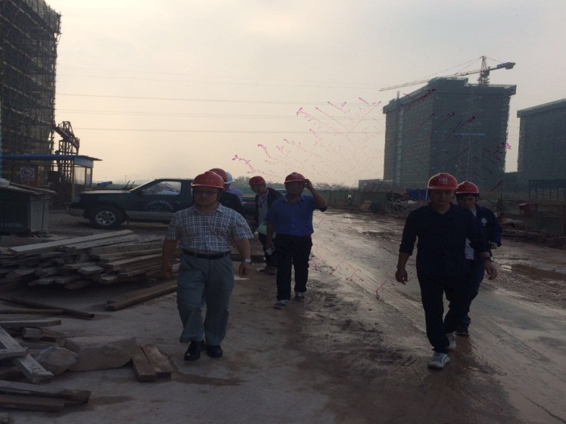
江门市住建局检查江门幼儿师范高等专科学校新校区建设工程-学生宿舍A、B工程
（二）蓬江区检查情况
蓬江区住建局对“江华服务中心项目”进行了“两场联动”检查，对发现的隐患现场反馈，要求限期落实整改。11月份，蓬江区住建局共检查项目165个，发现质量安全隐患298项，发出整改通知书83份。主要质量安全隐患为部分项目未落实消防管理制度，消防器材不足、易燃材料管理不规范等。截至目前，发现的安全隐患均已完成整改。
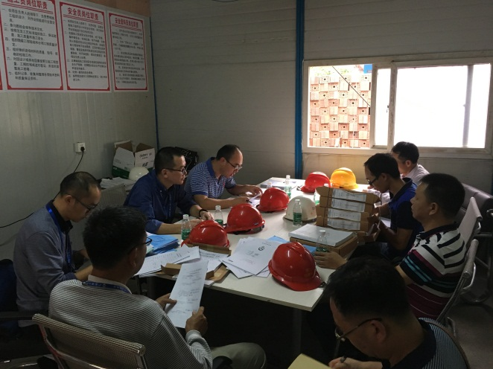
蓬江区住建局检查江华服务中心项目
（三）新会区检查情况
新会区住建局对“双水镇梁凤仪文学馆项目”的施工现场情况、质量安全资料、工程款支付及施工管理人员到位情况进行了“两场联动”检查。11月份，新会区住建局共检查项目45个，发现质量安全隐患164项，发出整改通知书45份。主要质量安全隐患为施工临时用电设施管理不规范、“三宝四口五临边”防护不达标等。截至目前，发现的安全隐患均已完成整改。
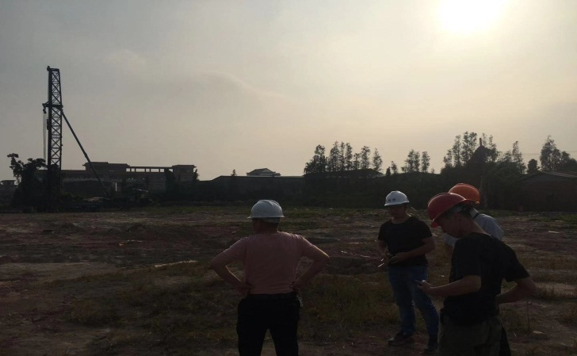
新会区住建局检查双水镇梁凤仪文学馆项目
（三）台山市检查情况
台山市住建局11月份共检查项目30个，发现质量安全隐患97项，发出整改通知书30份，主要质量安全隐患为临边洞口防护和通道口防护不到位、未有效落实施工扬尘防治措施、移动电箱电缆随楼面拖拉、高支模施工专项方案监理未审批等。台山市住建局已要求责任单位认真落实问题整改。
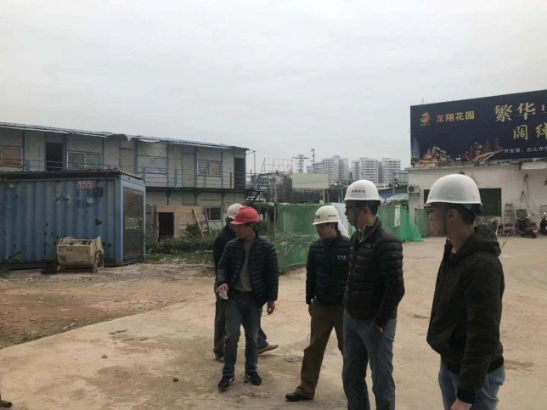
台山市住建局检查龙翔花园项目

（四）开平市检查情况
开平市住建局对“开平市新一轮生活污水处理设施整市捆绑PPP项目（城区管网工程）”开展“两场联动”检查。11月份共检查工程项目5个，发现质量安全隐患16项，发出整改通知书5份。主要质量安全隐患为“四口五临边”防护不严、卸料平台锚固及钢丝吊环未按方案安装、施工临时用电设施未按要求设置等。开平市住建局要求施工单位定人、定时、定措施进行整改，确保消除每项隐患。
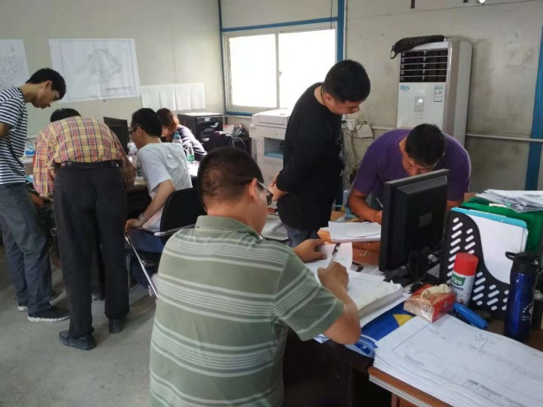
开平市住建局检查开平市新一轮生活污水处理设施整市捆绑PPP项目（城区管网工程）
（五）鹤山市检查情况
鹤山市住建局对“骏景湾星悦”“鹤山坚美园52座、53座”项目开展“两场联动”检查，并结合安全生产“打非治违”工作，在辖区内重点查处项目违法分包、转包挂靠、任意压缩合理工期、降低工程质量安全标准等违法违规行为。11月份共检查项目46个，发现质量安全隐患250项，发出整改通知书75份，主要的质量安全隐患为电缆乱拉乱接、防扬尘措施落实不到位、混凝土存在蜂窝麻面现象等。目前，已完成整改工作。
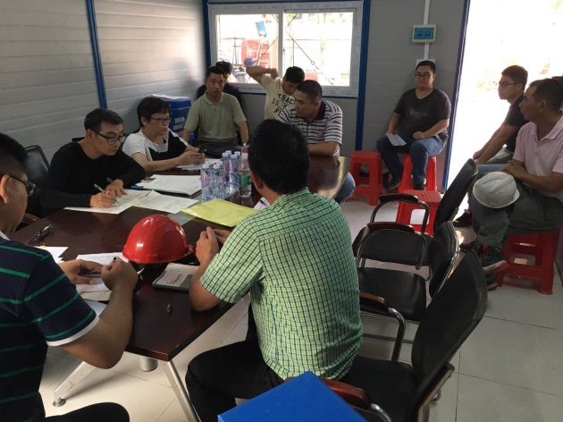
鹤山市住建局检查坚美园52座、53座项目
（六）恩平市检查情况
恩平市住建局11月份共出动执法人员45人，检查工程项目12个，发现安全隐患72项，发出隐患整改通知书12份，主要质量安全隐患为个别项目现场管理人员无正当理由不在场履职、脚手架安全网破损、消防灭火器配备不足等。已要求责任单位针对存在的质量安全隐患逐项整改。
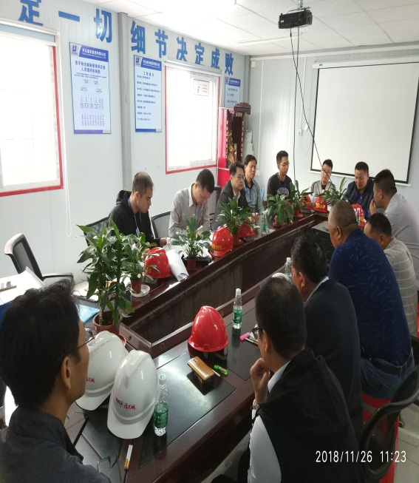
恩平市住建局检查阳光城丽景湾一期项目
三、查处建筑市场违法行为案件情况（11月）
（一）无建筑市场违法行为执法案件。
（二）无违法行为典型（重大）案件。
四、部分建筑主材指导价（11月）
序号 | 名称 | 型号 | 单位 | 单价 | 与上月对比  （±元） | 备注 | 与上月  相比
1 | 人工 | 综合工 | 工日 | 104.00 | 0.00 | 适用于广东省2010年定额、2012年维修定额 | 0.00%
2 | 人工 | 单独装饰 | 工日 | 111.00 | 0.00 | 适用于广东省2010年定额 | 0.00%
3 | 钢材 | Φ10以內 | t | 4904.67 | -83.81 | HRB400 | -1.68%
4 | 钢材 | Φ12-14 | t | 5008.98 | -92.10 | HRB400 | -1.81%
5 | 钢材 | Φ16-25 | t | 4929.27 | -88.74 | HRB400 | -1.77%
6 | 水泥 | P.C 32.5 | t | 547.44 | 22.04 | 袋装 | 4.19%
7 | 水泥 | P.O 42.5R | t | 581.13 | 22.04 | 袋装 | 3.94%
8 | 泵送普通混凝土 | C20 | m³ | 567.30 | 49.76 | 不含泵送费 | 9.62%
9 | 泵送普通混凝土 | C25 | m³ | 579.68 | 45.88 | 不含泵送费 | 8.59%
10 | 泵送普通混凝土 | C30 | m³ | 591.75 | 41.88 | 不含泵送费 | 7.62%
11 | 泵送普通混凝土 | C35 | m³ | 607.07 | 41.07 | 不含泵送费 | 7.26%
说明：材料单价含增值税

公开方式：主动公开 1
送：省住建厅，市监委，市府办，市发改局、财政局、法制局、市公共资源
交易中心，各市（区）住建局、高新（江海）区住建水务局，市建筑业
协会、市质监站、安监站、造价站 1
江门市住房和城乡建设局办公室 2018年12月28日印发

